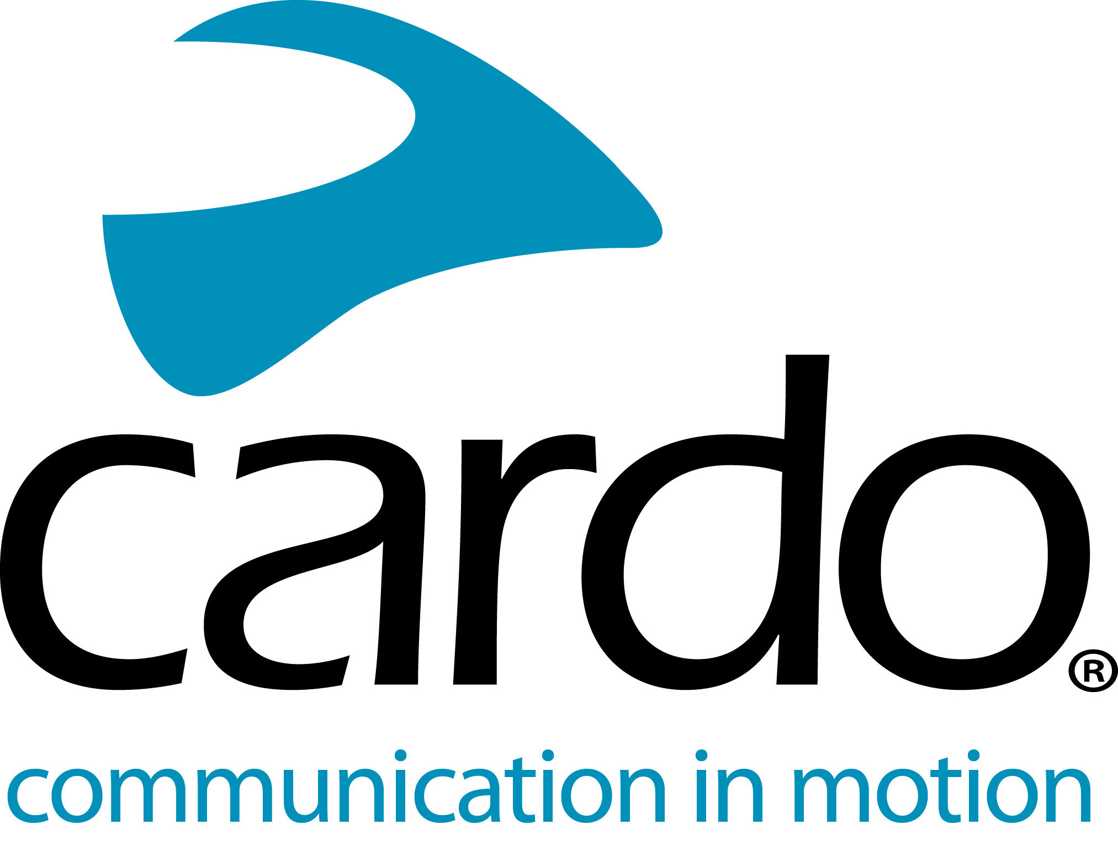
Cardo Systems, ahora disponible en más puntos de alquiler de Hertz Ride
Cardo Systems, Ltd., líder mundial en sistemas de comunicación inalámbrica para motociclistas, y Hertz Ride, experto en alquiler de motocicletas y tours, anunciaron hoy la ampliación de la disponibilidad de los sistemas de comunicación Cardo, añadiendo dos nuevas ubicaciones en los Estados Unidos.
Los clientes que alquilan motocicletas en los puntos Hertz Ride tienen ahora la oportunidad de disfrutar de una mayor conexión con su grupo de motociclistas, su dispositivo móvil, su GPS y su música. Esto es el resultado del acuerdo de colaboración anunciado el año pasado y que convirtió a Cardo en el sistema de comunicación oficial de Hertz Ride.
El servicio de Hertz Ride ahora ofrecerá a un mayor número de clientes la opción de agregar las unidades PACKTALK BOLD o PACKTALK SLIM de Cardo a sus vehículos de alquiler de dos ruedas.
La asociación entre Cardo Systems y Hertz Ride fue lanzada en junio de 2018, iniciando la posibilidad de disponer de dispositivos Cardo en una serie de puntos de alquiler de Europa. Debutando en España, Francia, Portugal e Italia con gran éxito, el programa ha continuado expandiéndose a Austria y Eslovenia y ahora es una serie de centros Hertz Ride de los EE. UU. los que ahora ponen a disposición de sus clientes la línea PACKTALK de Cardo. En el futuro, Cardo y Hertz continuarán expandiendo la disponibilidad de este servicio a nuevos puntos de alquiler Hertz Ride.
Los productos PACKTALK incorporan la tecnología líder de Cardo Dynamic Mesh Communication™ (DMC), que permite a los pilotos permanecer perfectamente conectados con hasta 15 pilotos para una mejor experiencia de conducción en grupo. Gracias a los comandos de voz de Cardo, la activación del dispositivo ya no requiere una acción específica como la de pulsar algún tipo de botón para hablar, por lo que los pilotos pueden mantener en todo momento sus manos en el manillar. En cualquier momento, los motoristas pueden simplemente decir, "Hey Cardo" seguido de la acción deseada y el sistema reaccionará instantáneamente. Además, los pilotos experimentarán la calidad del sonido JBL, que ofrece una experiencia de audio superior y establece un nuevo estándar de calidad de audio para los sistemas de comunicación para cascos.
"Para muchas personas, especialmente para aquellos que alquilan una moto, la conducción de una motocicleta supone toda una experiencia. Con la incorporación a la oferta de Hertz de nuestra línea de productos PACKTALK líder en la industria, podremos mejorar esa experiencia para estos motoristas", dijo Jonathan Yanai, Vicepresidente de Ventas Globales de Cardo. "Estamos entusiasmados de continuar nuestro trabajo con Hertz no sólo ofreciendo esta oportunidad a los pilotos estadounidenses, sino también continuando la expansión de nuestra asociación para ofrecer experiencias de clase mundial a usuarios de todo el mundo".
Para ver una lista de los puntos de alquiler de Hertz Ride que ofrecen la línea PACKTALK de Cardo, visita hertzride.com.
Para más información y para ver toda la gama de productos, visita Cardo Systems en www.cardosystems.com y síguenos en Facebook, Twitter e Instagram.
Acerca de Cardo
Cardo Systems está especializada en el diseño, desarrollo, fabricación y venta de sistemas de comunicación y entretenimiento de última generación para cascos de motocicleta. Desde su creación en 2004, Cardo ha sido pionera en la gran mayoría de las innovaciones presentadas en sistemas de comunicación Bluetooth para motoristas. Los productos de la compañía, ahora disponibles en más de 100 países, son líderes mundiales en el sector de la comunicación para la motocicleta.
Para más información sobre Cardo System y su línea de productos, ponte en contacto con www.cardosystems.com | press@cardosystems.media

